 



Actividad | #3 | Prototipos y tipo de Diseño

Diseño de Interfaces II

Ingeniería en Desarrollo de Software

TUTOR: Fátima Fernández de Lara Barrón

ALUMNO: Alejandra Ibarra Carmona

FECHA:21/07/2025

Indicé

Desarrollo……………………………………………3

Conclusión…………………………………………..4

Referencias………………………………………….4

Desarrollo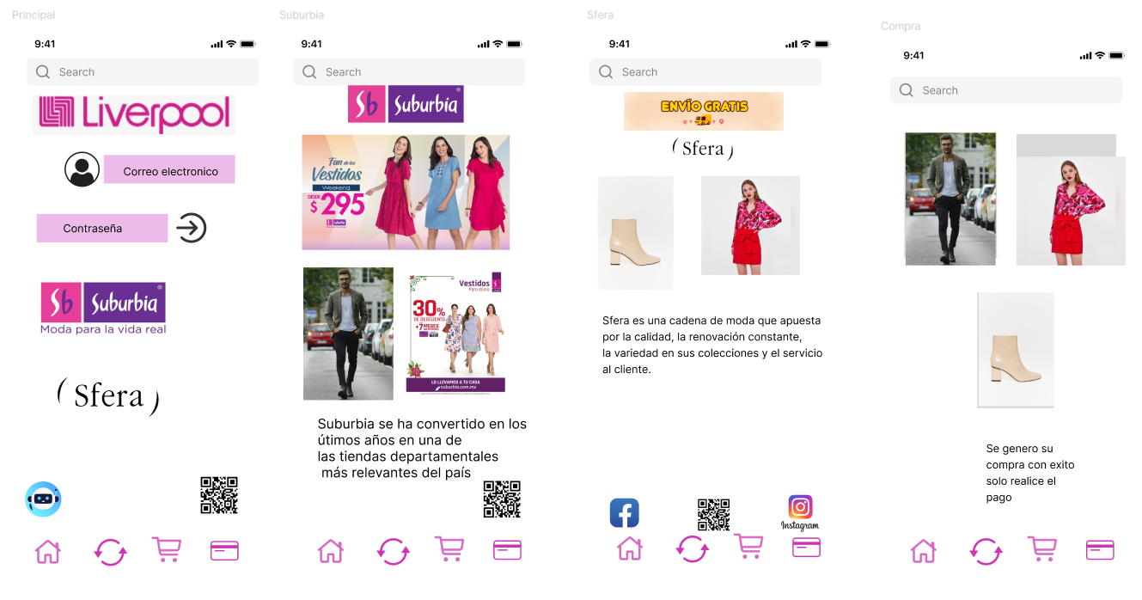

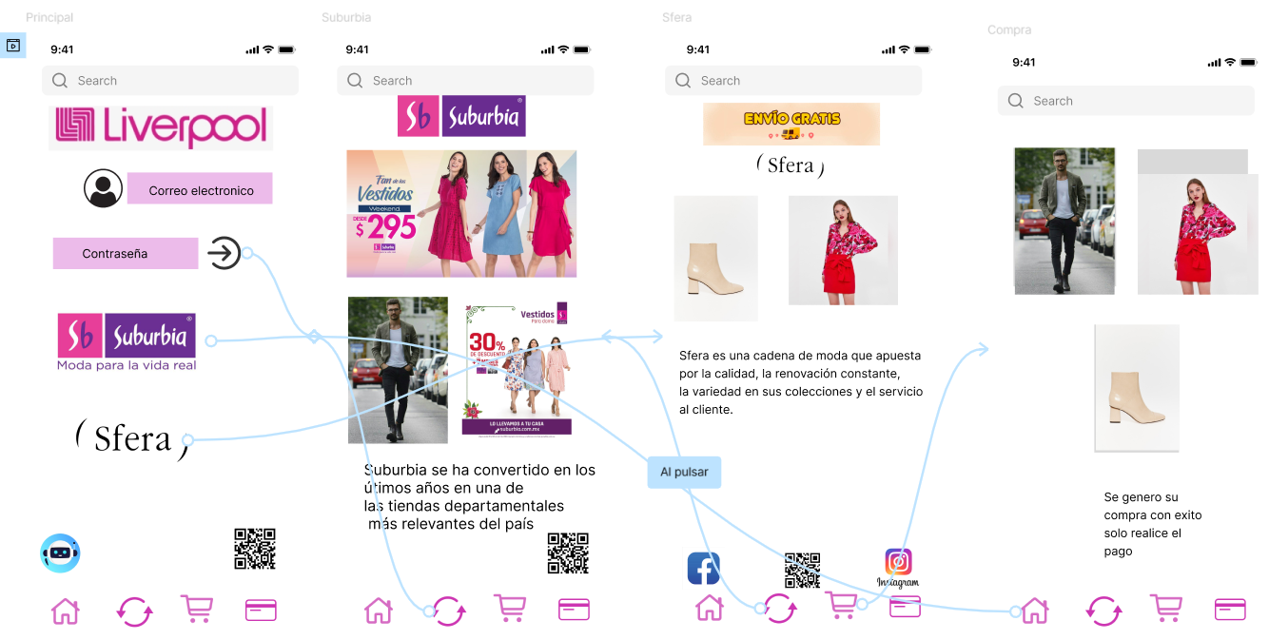

* El diseño que se considero para este proyecto fue el adaptativo por que se utilizaron wireframes para el ancho fijo de cada tamaño de pantalla, es decir que nosotros como diseñadores tenemos el control total sobre cada diseño y se puede garantizar aun mas la experiencia del usuario dependiendo del tamaño de su pantalla.

Conclusión

En esta actividad aprendí demasiado con el diseño de las interfaces y como te puedes adaptar al tipo de usuario que corresponde, el realizar el sketch y los wirefrime nos ayuda demasiado antes de culminar el proyecto. Para tomar en cuenta el diseñar interfaces tenemos que saber o considerar ciertos aspectos, como son la usabilidad y la experiencia del usuario que en este caso el software debe ser usable independientemente del tamaño del dispositivo, siguiéndole el paso a la jerarquización de elementos, pero en esta se tiene que considerar elementos como el contenido de las pantallas de cualquier dispositivo, mas adicional el tiempo de carga que aquí el diseño responsivo en toma del código y lo que quiere garantizar que no afecte la carga.

Referencias

<https://www.figma.com/proto/wP9rJD0C8tX3KgFOjH6TAc/Sin-t%C3%ADtulo?node-id=0-1&t=K0ZiWbNDUk00dkV7-1>